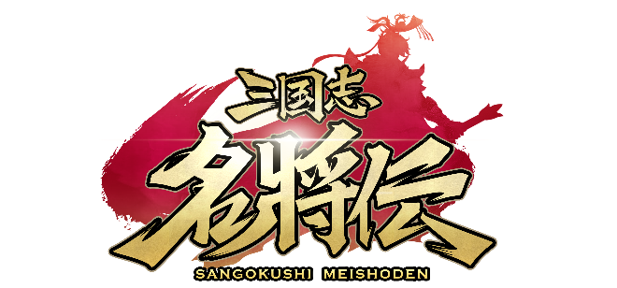
三国志RPG「三国志名将伝」、
1周年に向けた新イベント＆機能を追加！
～さらにユーザーの声に応えた調整・改善も実施～

2021年10月19日（火）15時プレスリリース

Playbest Inc. より現在好評配信中のスマートデバイス向けゲーム「三国志名将伝」は、来たる2021年11月19日(金)に、日本においてのサービス開始1周年を迎えます。日頃「名将伝」をプレイしてくださっているユーザーの皆様へ感謝申し上げるとともに、「1st Anniversary前夜祭」記念アップデートを2021年10月22日（金）に実施いたします。
今回実施予定のアップデートでは、新たなイベントと機能を実装するだけではなく、アンケートなどを実施した結果頂戴できましたユーザーの皆様からのご意見などを基に、特に改善要望の多かった既存の機能・コンテンツにも調整・改善を実施いたしました。
引き続き、ユーザーの皆様に末永くお楽しみいただけるよう、「三国志名将伝」をよりもり立ててゆく所存でございますので、これからもどうぞご期待ください。

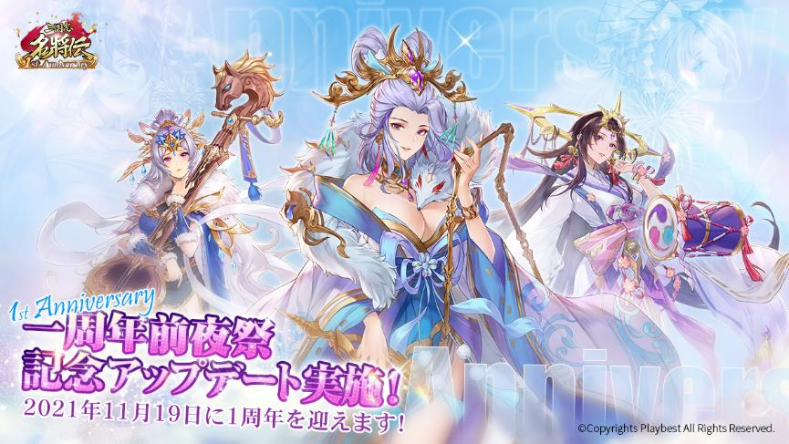

「三国志名将伝」について

「三国志名将伝」は、2018年5月より中国を皮切りに、台湾・香港・韓国・東南アジアなど各国・地域においてリリースされているスマートデバイス向けゲームです。2020年11月19日より、日本においてもApp Store / Google Playにおいて配信を開始しており、2021年7月にはAmazonアプリストアでも配信を開始しております。
全世界において合計3000万ダウンロードを超え（リセマラ等重複ダウンロードを含まず）、台湾においては、AppStoreトップセールスランキングで1位を獲得するなど、各国・地域において極めて高い人気と評判を得ているタイトルです。
今回、三国志の人気が極めて高い日本において満を持してリリースするにあたり、豪華声優陣による日本語ボイスの実装や、全てのキャラクターイラスト・SDキャライラストの変更、全てのゲームシステムを見直し改良するなど、日本のユーザー皆様方によりお楽しみ頂けるよう、もとのゲームの良さを活かしつつも数々の改善を加えた、まさに決定版と言えるものとなっております。
さらに、主題歌には草野華余子氏が作詞・作曲、堀江晶太氏が編曲し、瑞葵（from UNIDOTS）さんが歌う「不屈の野生～Tiger in my heart～」を起用しております。

記念アップデート概要のご紹介
・新イベント「敦煌迷窟」実装！
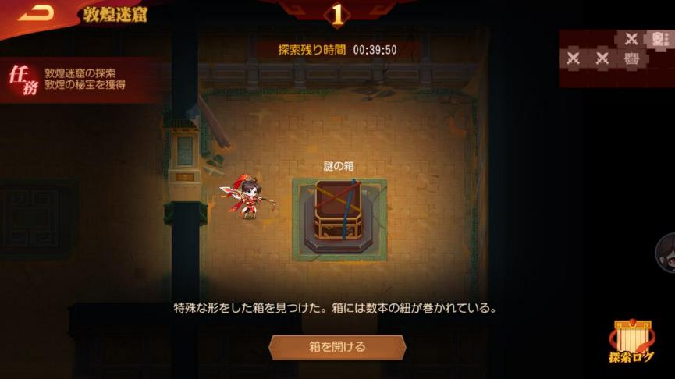

アップデート実施後、新たな定期イベント「敦煌迷窟」が開放され、毎日10:00～22:00に開催されます。このイベントは、レベルが95に達することで参加が可能となります。
「敦煌迷窟」は全部で3階層に分かれており、各階でランダムに敵との戦闘やイベントが発生します。探索の途中では、ランダムで報酬も獲得できます。最終的に探索をクリアすることで「敦煌秘宝」を獲得できます。
自ら迷窟を探索する以外にも、他のプレイヤーに迷窟を探索してもらうよう懸賞任務を要請することも可能です。ユーザーの皆様同士で協力しながら、「敦煌秘宝」をゲットしましょう!！
※詳細はゲーム内のイベント説明をご確認ください。
・新機能「洗練」開放
同じくアップデート後、レベルが95以上の方は一部の装備に対して新機能「洗錬」を行えるようになります。「洗錬」は破軍・四神・八荒の装備に行うことができ、装備部位ごとに異なる「洗錬石」が必要となります。「洗錬」を使用することで、装備部位ごとに様々なステータスアップや追加効果などのボーナスを受けることができます。
※詳細はゲーム内の説明をご覧ください。

・新LR金武将登場！
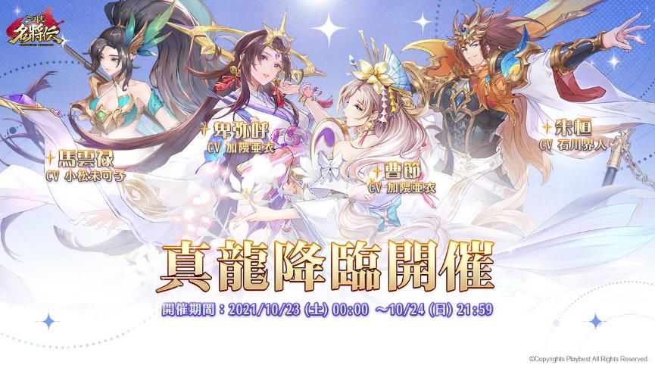

新たなLR武将として、「卑弥呼」「馬雲禄」「朱桓」「曹節」が登場します。
・卑弥呼（CV：加隈亜衣）
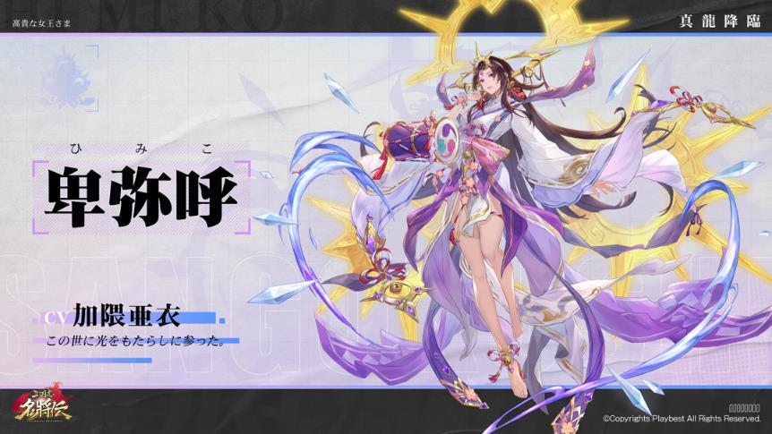
・馬雲禄（CV：小松未可子）
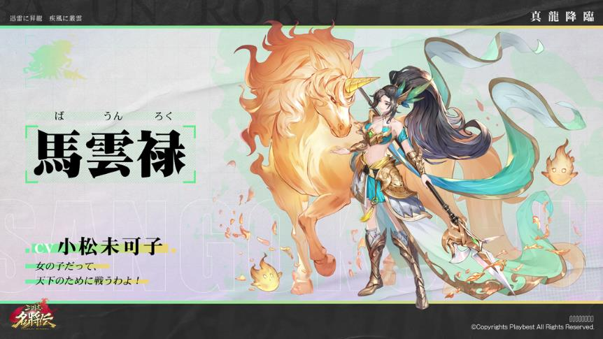
・朱桓（CV：石川界人）
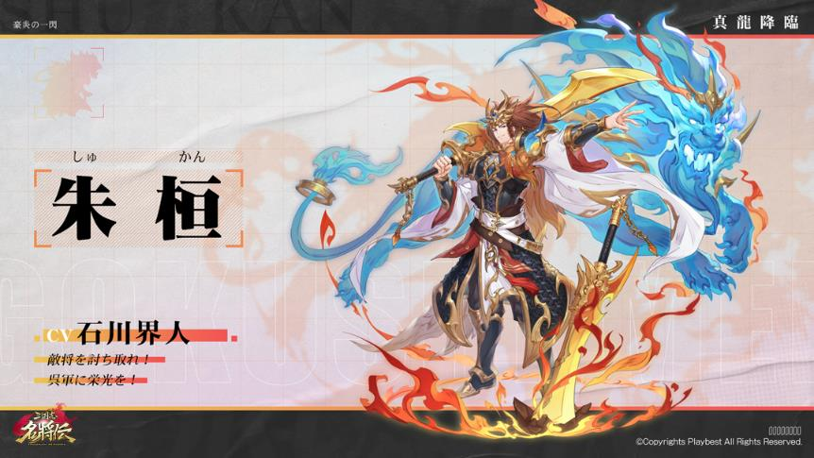
・曹節（CV：加隈亜衣）
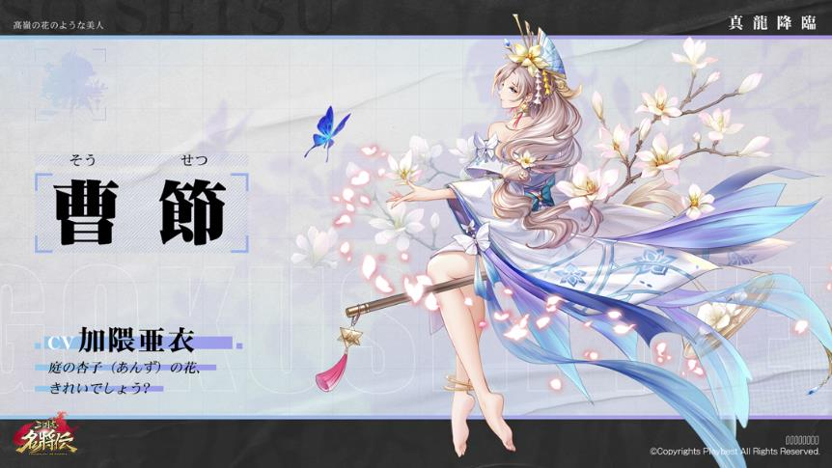

・既存機能の追加
「征戦」への新ストーリーの追加や、各種商店へのアイテム追加、武将覚醒の上限追加を始めとする、様々な既存機能へアップデートを実施する予定です。
詳細はゲーム内をご覧くださいませ。

・アンケート結果を基にしたゲーム内システムの調整
「復讐」システムの廃止や、チャット機能の調整、「デイリー任務」の一括達成機能の追加など、皆様より寄せられた貴重なご意見をもとに、種々の調整を実施いたしました。
詳しい内容はゲーム内をご覧くださいませ。

アップデート実施予定期日
2021年10月22日（金）15：30～17：00
※実施時間は都合により多少前後する場合がございます。予めご了承くださいませ。

三国志名将伝 概要
ジャンル： 三国志RPG
プラットフォーム： App Store / Google Play / Amazonアプリストア
価格： 基本無料（アイテム課金制）

公式サイト・ストアリンク・SNSアカウント一覧

◆「三国志名将伝」公式サイト
https://meishoden.playbest.co.jp/
◆App Store
https://apps.apple.com/jp/app/id1534995839
◆Google Play
https://play.google.com/store/apps/details?id=com.ykhw.sgsmjz
◆Amazonアプリストア
https://www.amazon.co.jp/gp/product/B092V4WYP9
◆YouTube
https://www.youtube.com/channel/UCAMDtYVvYZ7-t8At-SPiOAg/
◆GameWith
https://gamewith.jp/gamedb/show/6318
◆Twitter
https://twitter.com/meishodenJP
◆Facebook
https://www.facebook.com/meishodenJP
◆Lobi
https://web.lobi.co/ad/reservation/6375

Copyrights©2020 Playbest Inc. All Rights Reserved.

以上

